Администрация
муниципального образования
Октябрьский район
Оренбургской области
УПРАВЛЕНИЕ ОБРАЗОВАНИЯ,
ОПЕКИ И ПОПЕЧИТЕЛЬСТВА
ПРИКАЗ №182
от 04 сентября 2017 г.
Об обеспечении организации и про-
ведения всероссийской олимпиады
школьников в 2017 - 2018 учебном году

В соответствии с приказами Министерства образования и науки Российской Федерации от 18.11.2013 № 1252 «Об утверждении Порядка проведения всероссийской олимпиады школьников» (далее - Порядок проведения олимпиады), 17.03.2015 № 249 «О внесении изменений в Порядок проведения всероссийской олимпиады школьников, утвержденный приказом Министерства образования и науки Российской Федерации от 18 ноября 2013 года № 1252»
приказываю:
- Провести школьный, муниципальный этапы всероссийской олимпиады школьников в 2017 – 2018 учебном году по общеобразовательным предметам: английский язык, астрономия, биология, география, искусство (мировая художественная культура), информатика ИКТ, испанский язык, история, китайский язык, литература, математика, немецкий язык, основы безопасности жизнедеятельности, обществознание, право, русский язык, технология, физика, физическая культура, французский язык, химия, экология, экономика.
- Обеспечить участие команд школьников Октябрьского района в региональном этапе всероссийской олимпиады школьников по общеобразовательным предметам.
- Муниципальному казенному учреждению, комплексный центр по обслуживанию образовательных учреждений (Верховых Н.В.) обеспечить:
3.1.Подготовку нормативных документов, регламентирующих организацию и проведение школьного, муниципального этапов и участие в региональном этапе всероссийской олимпиады школьников в 2017 - 2018 учебном году.
3.2. Координацию действий по организации школьного, муниципального и участию в региональном этапе всероссийской олимпиады школьников в 2017 - 2018 учебном году.
4. Возложить ответственность за обеспечение конфиденциальности информации, касающейся содержания олимпиадных заданий школьного, муниципального этапов, способов их решения на методиста муниципального казенного учреждения, комплексного центра по обслуживанию образовательных учреждений Верховых Н.В.
5. Руководителям ОО:
- Обеспечить проведение школьного этапа всероссийской олимпиады школьников в соответствии с Порядком проведения олимпиады.
- Назначить ответственного за организацию и проведение школьного этапа и за участие школьников в муниципальном и региональном этапе всероссийской олимпиады школьников в 2017 - 2018 учебном году.
- Продолжить размещение материалов школьного этапа всероссийской олимпиады школьников на официальных сайтах в соответствии с рекомендациями по их структуре и содержанию.
6. Обеспечить работу организаторов олимпиады с использованием информационных технологий, своевременное получение информации и соблюдение конфиденциальности, касающейся содержания олимпиадных заданий.
7. Организовать в целях информационного обеспечения школьного,
муниципального этапов всероссийской олимпиады школьников работу раздела «Олимпиадное движение» на сайте УООиП, ОО и ведение документооборота с использованием информационных технологий в период подготовки и проведения всероссийской олимпиады школьников.
8. Контроль за исполнением настоящего приказа оставляю за собой.
Начальник УООиП | 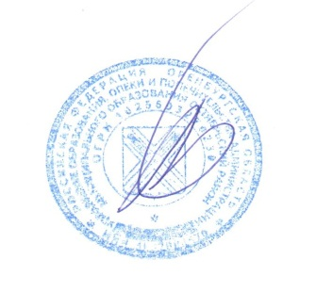 С.Н. Попо | С.Н. Попов

